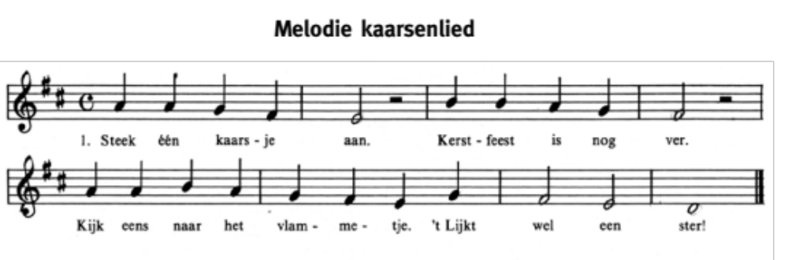

- Steek twee kaarsen aan.
Licht wordt groter nu.
Donker gaat verdwijnen.
Heer, wij danken u!
- Steek drie kaarsen aan.
Helder is hun schijn.
’t Duurt nog maar een poosje,
dan zal ’t kerstfeest zijn.
- Steek vier kaarsen aan.
’t Feest komt dichterbij.
Jezus is voor ons geboren.
Kom, wees blij!

